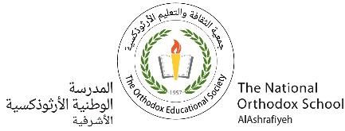

اسم الطالب : التاريخ : / 3 /2023
الصف: الثامن ( أ+ ب)

حدد اسماء الغدد الصم ( اللاقنوية ) على الرسم :

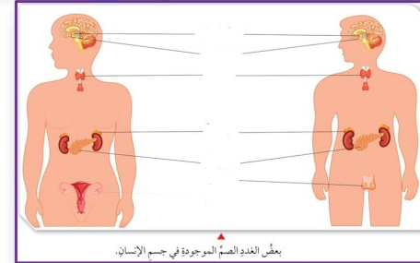

معلمة المادة :سحر سلكاوي

